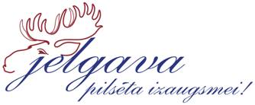
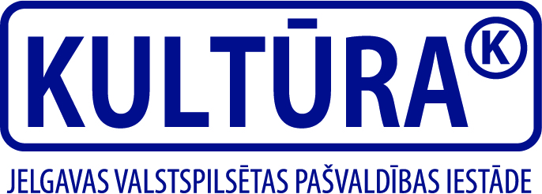

Kolāžu konkurss skolēniem
„Starptautiskais Ledus skulptūru festivāls Jelgavā”
Tēma – “MANA SAPŅU LEDUS SKULPTŪRA”
PIETEIKUMA ANKETA

Pilsēta/Novads
Izglītības iestāde
Pilns klases nosaukums
Skolēnu skaits klasē
Pārstāvis / skolotājs
Kontakttālrunis
(vēlams mob.)
E-pasts (obligāti)

Konkursa darbu noformēšana

- Darbam obligāti jābūt A2 izmērā.
- Darbam var tikt izmantoti jebkādi materiāli un tas var tikt izpildīts jebkādā tehnikā;
- Darbam aizmugurē obligāti jāpielīmē pieteikuma anketa ar aizpildītu informāciju – pilsēta/novads, iestāde, klase, skolēnu skaits, pārstāvja kontakti – mob. tālrunis un e-pasts

- SVARĪGI - Darbam priekšpusē (kādā no stūriem vai iekļaujot kolāžā), jāuzraksta Pilsēta/novads, iestāde un klase.

Ar jautājumiem par konkursa norisi un nolikumu griezties:

Gundars Caune
Producents
"Kultūra"
Jelgavas pilsētas pašvaldība
Tel: 63084677; 27802923
E-Pasts: Gundars.Caune@kultura.jelgava.lv

